专题六：不等式 2012. 4.10
核心考点二：不等式的证明
1．基本不等式（算术平均数与几何平均数）：
①a²+b²≥2ab(a、b∈R) ②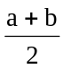≥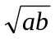(a、b∈R⁺)
③a³+b³+c³≥3abc(a、b、c∈R⁺) ④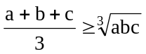(a、b、c∈R⁺)
以上不等式在使用过程中要注意“等号”成立的条件．
平均不等式的变式：
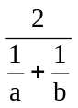≤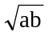≤≤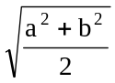
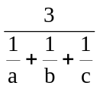≤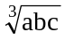≤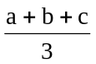≤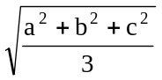
2．证明不等式的几种主要方法：
①比较法—比差和比商法，比差法是证明不等式的最基本的方法；
②综合法—思路是“由因导果”
③分析法—思路是“执果索因”
④数学归纳法
此外，涉及不等式的证明还有以下方法：配方法、公式法、判别式法、放缩法、反证法、换元法等，还有逆向运用的问题．

3.平均不等式的常用变形
(1) 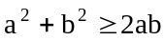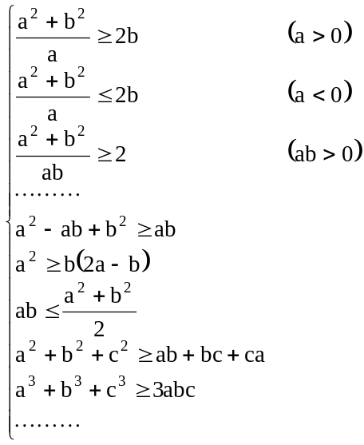

(2) 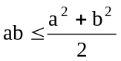
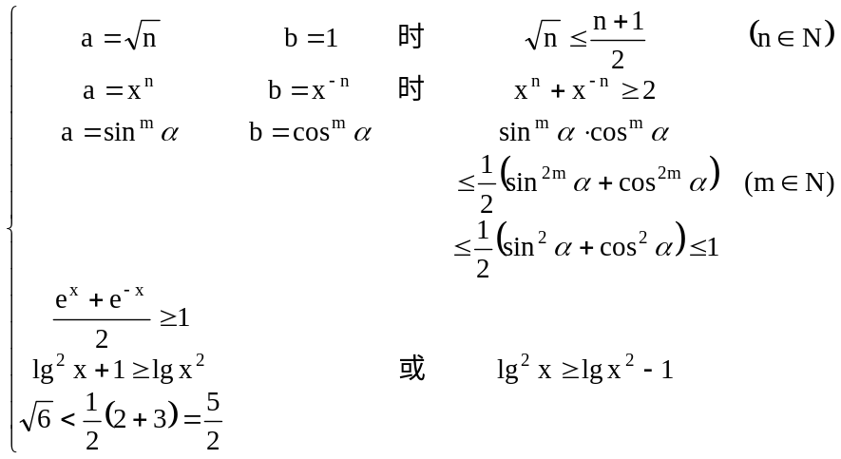
- 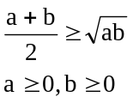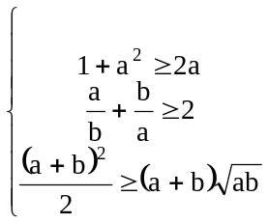
还有： 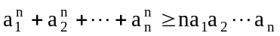，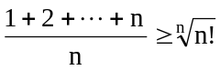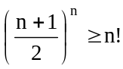
练习：
1．设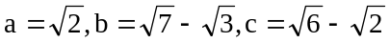，则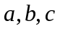的大小顺序是（ B ）
（A）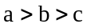 （B）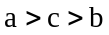
（C）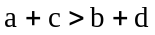 （D）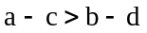
2．下列命题正确的是（ D ）
（A）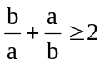成立当且仅当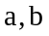均为正数
（B）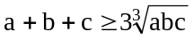当且仅当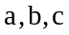均为正数
（C）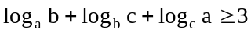当且仅当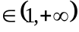
（D）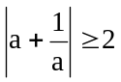且当仅当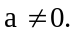
3．已知a²+b²=3,x²+y²=4，试求ax+by的最大值 ．
4．若x+y=5，且3^{x}+3^{y}≥a恒成立，则a的取值范围是________________．
5．已知x＞0，求下列函数的最小值：
(1) y=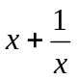 (2) y=4x+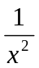
6．已知0＜x＜1，求下列函数的最大值：
(1) y=x(1−x) (2) y=x²(1−x) (3) y=x(1−x²)
7．已知α为锐角， (1) 求 y=sinαcos²α的最大值;(2) 求y=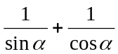的最小值；(3) 若(1+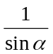)(1+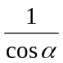)≥a恒成立，试求常数a的取值范围．

8．求函数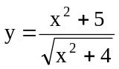的最小值

9．已知a,b∈R⁺，并且a≠b，求证a⁵+b⁵＞a³b²+a²b³

10．已知a,b,c是不全等的正数，求证
（1）a(b²+c²)+b(a²+c²)+c(a²+b²)＞6abc
（2） 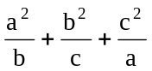>a+b+c
（3）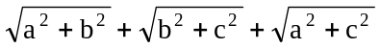>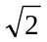(a+b+c)

11．已知x,y∈R⁺，求证：(x²+y²)＞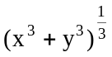．

12． (1) 若x²+y²=1，求证：|x²+2xy−y²|≤； (2) 设a²+b²=2,x²+y²=4，求证：ax+by≤2

13． (1) lg9∙lg11＜1；

（2）log₁₉₉₉2000＞log₂₀₀₀2001．

（3）求证：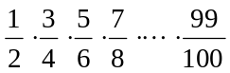＜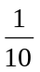．

（4）已知n∈N，求证：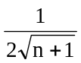＜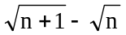＜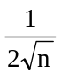．

14．已知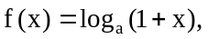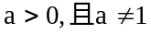，若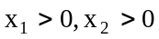，m=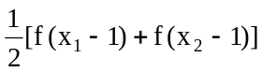，
n =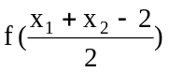，试比较m与n的大小．

15．建造一个容积为8m³，深为2m的长方体无盖水池，如果池底和池壁的造价每平方米分别为120元和80元，求水池的最低总造价是多少元．(1760 元)

16．要建造一个长方体形状的仓库，其内部的高为3m，长与宽的和为20m，那么仓库容积的最大值为多少m³．（100 m³）

17．一轮船每小时的燃料费与其速度的立方成正比，已知速度为10千米/小时的时候，燃料费为每小时35元，其余费用不随速度变化，每小时560元，求轮船的速度为多少时，航行每千米的费用总和为最小？最小值是多少？ （42元）

